
西安科技大学

网络工程
《交换机的基本配置》
实验报告

学院： 计算机科学与技术学院
专业： 网络工程
班级： 网络工程1801班
姓名： 吴斌
学号： 18408020129
日期： 2020 年 4 月
实验题目 | 交换机的基本配置和运用
指导老师 | 冯健老师
实验目的 | 1.掌握二层交换机的启动和基本配置的操作；  2.掌握配置交换机的常用命令；
基本原理 | 基本原理即为使用华为研发的ensp工具并在其中配置交换机从而理解并掌握交换机的原理，  同时网络查找为交换机工作原理为交换机在接收到数据帧以后，首先、会记录数据帧中的源MAC地址和对应的接口到MAC表中，接着、会检查自己的MAC表中是否有数据帧中目标MAC地址的信息，如果有则会根据MAC表中记录的对应接口将数据帧发送出去(也就是单播)，如果没有，则会将该数据帧从非接受接口发送出去(也就是广播)。
设计方法 | 首先在ensp中放置一个pc端和S5700交换机，然后按顺序进行  - 通过CTL线将PC与S5700交换机的console口相连  - 启动装置  - 查看各个命令视图的功能特性、进入各视图的命令  - 合理运用命令行对交换机进行基本的配置
实验截图 | 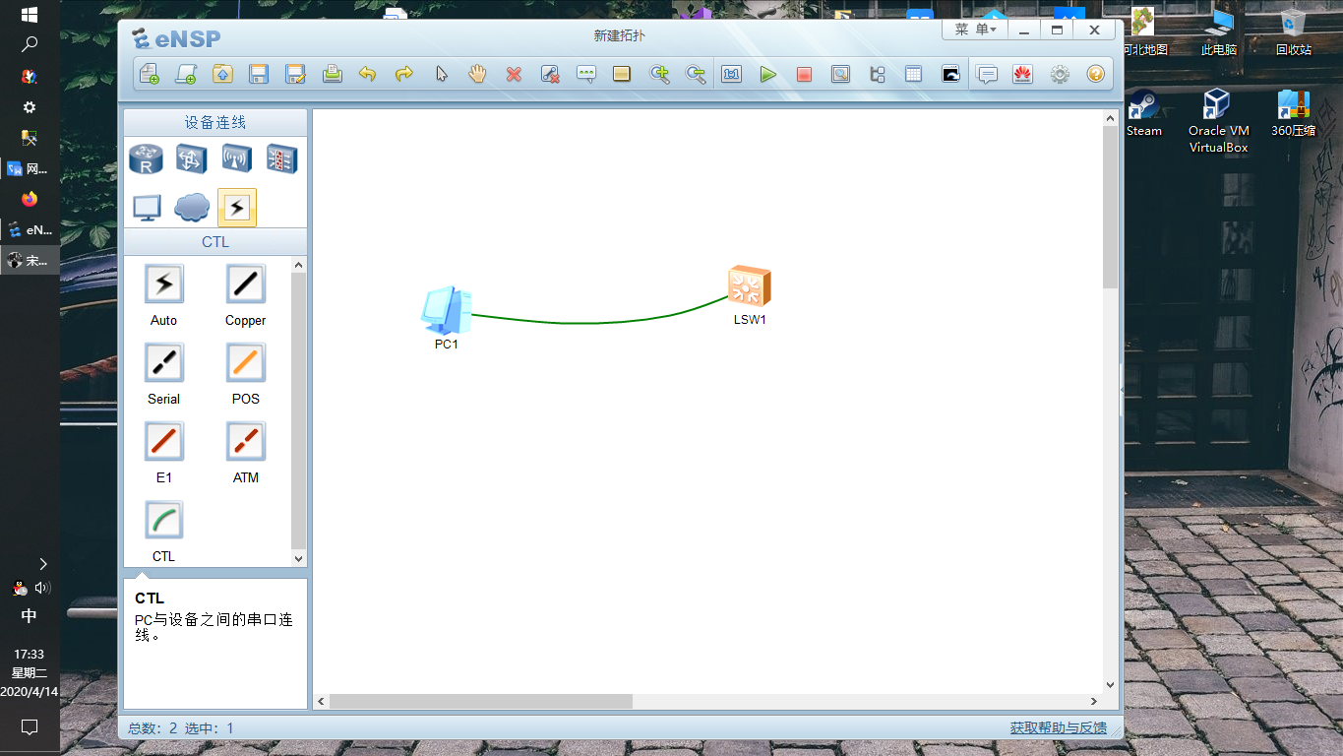  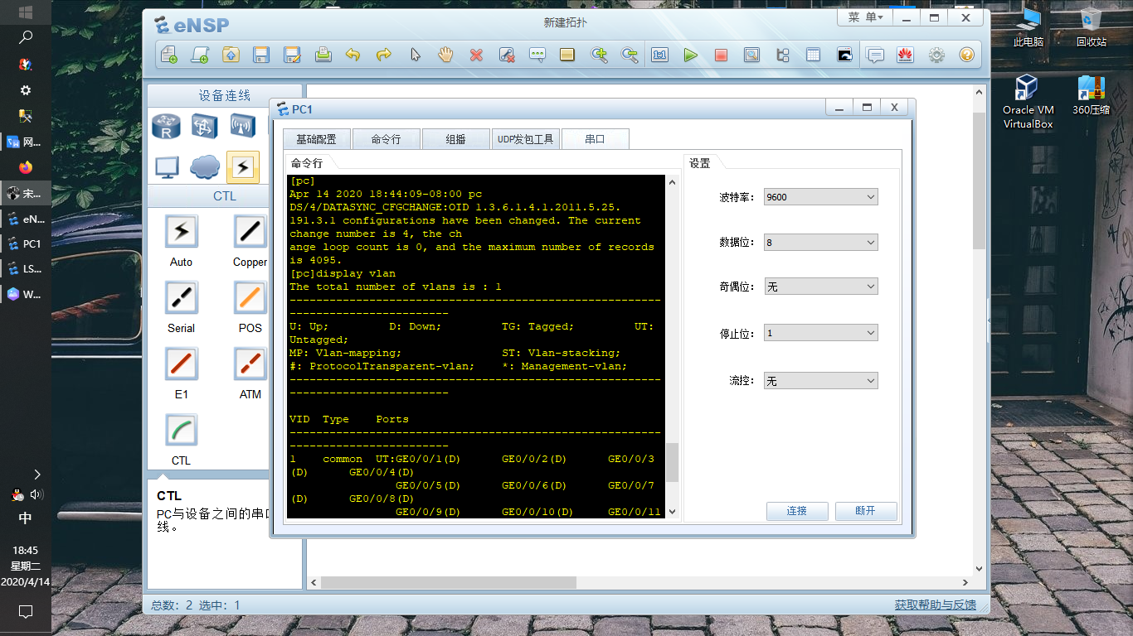  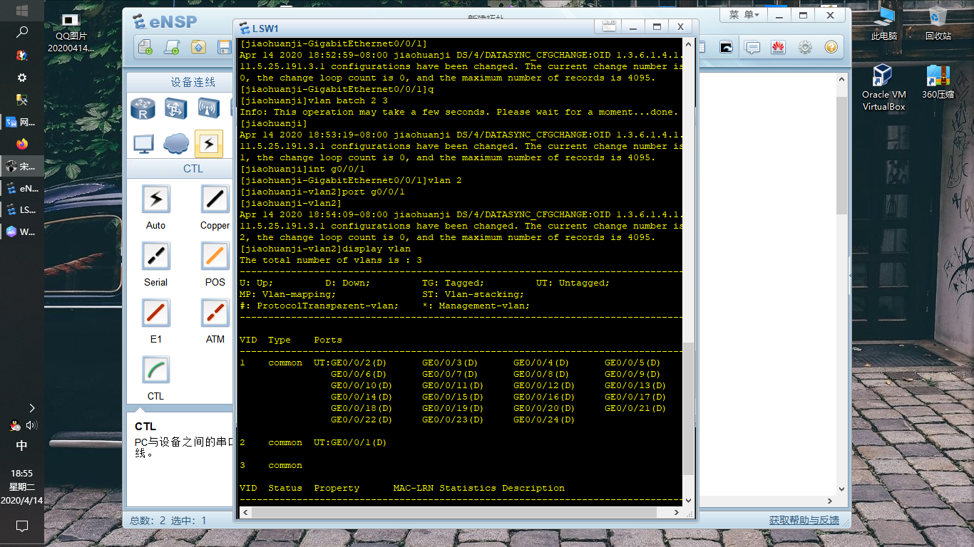
结果分析 | 在正确按照指导书操作后，交换机得到了一些配置。我们从实验过程和结果中分析得到一些结论如下：交换机是一种二层设备，工作在数据链路层，不能配置ip地址。在交换机中可进行一些基本的配置。可在用户视图中输入display port vlan来查看接口的配置情况。
感悟心得 | 通过自己动手，在达到了实验目的的前提下，我觉得这种朝着一个目标一个方向去奔去查阅的感觉是好的，是曼妙的。同时我也给自己承诺，往后的每个实验都要找寻这种感觉，都要认真做。我承诺。

